Happy Society การส่งเสริมให้เกิดความสามัคคีในองค์กร
ภาพกิจกรรมที่ 1 โครงการกิจกรรมจิตอาสาพัฒนา ในโอกาสวันสำคัญของชาติไทย เนื่องในวันคล้ายสวรรคตพระบาทสมเด็จพระจอมเกล้าเจ้าอยู่หัว ณ โรงเรียนน้ำใสวรวิทย์
ลิงค์ https://www.kutnamsai.go.th/index/?page=picture0128&detail=In94kEbKK

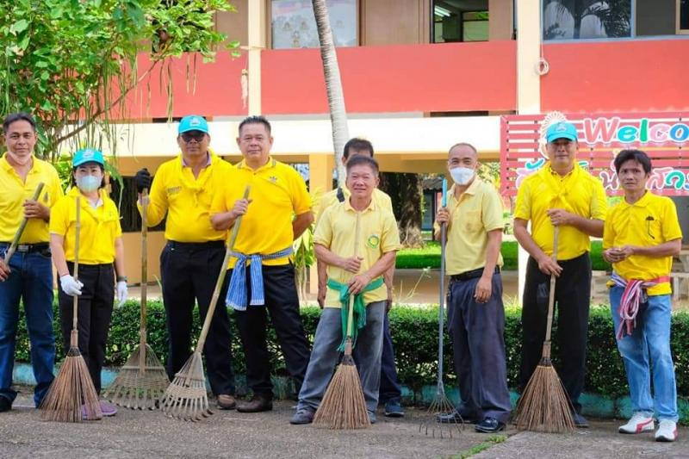

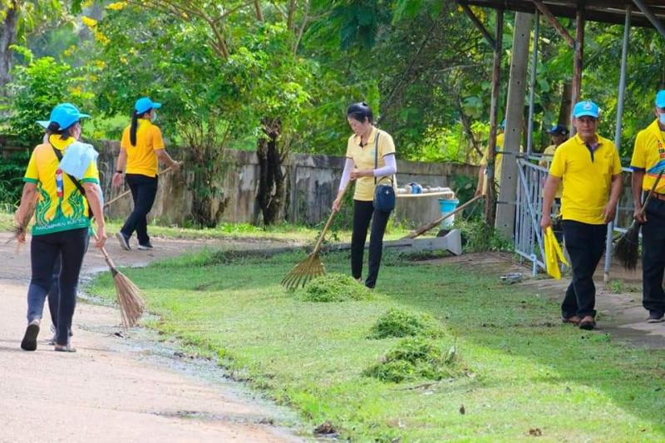

ภาพกิจกรรมที่ 2 โครงการ "ร้อยเอ็ด ถนนสะอาดปราศจากขยะ" ประจำปี พ.ศ. 2567
ลิงค์ https://www.kutnamsai.go.th/index/?page=picture0128&detail=qCa5g36cv

